Дан старт Всероссийскому фестивалю энергосбережения
# Вместе ярче – 2019

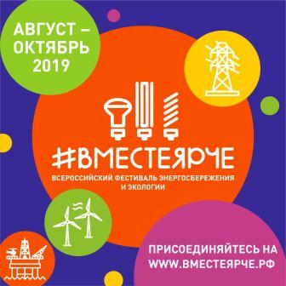
По всей стране с августа по октябрь пройдёт фестиваль энергосбережения и экологии #ВместеЯрче. Эта акция позволяет обратить внимание жителей страны на бережное отношение к энергоресурсам и на
правильное использование современных энергоэффективных технологий. Особое внимание в 2019 году будет уделено популяризации культуры конкретных дел дома или на работе в сфере энергосбережения и экологии, которые зависят от самого гражданина, на личный вклад каждого. Принять участие и показать своим примером друзьям и близким, как важны вопросы энергосбережения для экологии страны и для каждой семьи может каждый желающий.
В прошлом году мероприятия #ВместеЯрче прошли в 1500 муниципальных районах и городских округах страны. Фестиваль проходит с 2015 года в крупных городах страны в формате семейного праздника с вовлечением деятелей искусства, науки и спорта, с целью популяризации энергосбережения и повышения его эффективности среди широкого круга общественности.
В 2018 году Фестиваль, организованный на территории Краснодарского края, поддержали 44 муниципальных образований региона, а также 12 крупнейших региональных ресурсоснабжающих организаций. Администрация муниципального образования Туапсинский район, как и в прошлом году, поддерживает проведение данного всероссийского мероприятия в 2019 году, присоединившись к социальной кампании в поддержку Фестиваля в период с 01.08.2019 по 30.10.2019 со своей Программой мероприятий муниципальной социальной компании. В школах и детских садах на территории Туапсинского района будут проведены тематические уроки, познавательные викторины, квесты, флеш-мобы, конкурсы сочинений для молодёжи, встречи энергетиков со студентами, а также благотворительные акции по замене традиционных ламп на энергосберегающие.

У Всероссийского фестиваля энергосбережения и экологии #ВместеЯрче появился свой символ: светлячок по имени ТЭК-Тик.

Жителей Туапсинского района, приглашаем присоединиться к социальной кампании, поддержать проведение всероссийского мероприятия в 2019 году, познакомиться с программой мероприятий, интернет – баннерами, анонсирующими старт подготовки Фестиваля можно на сайте https://вместеярче.рф/

